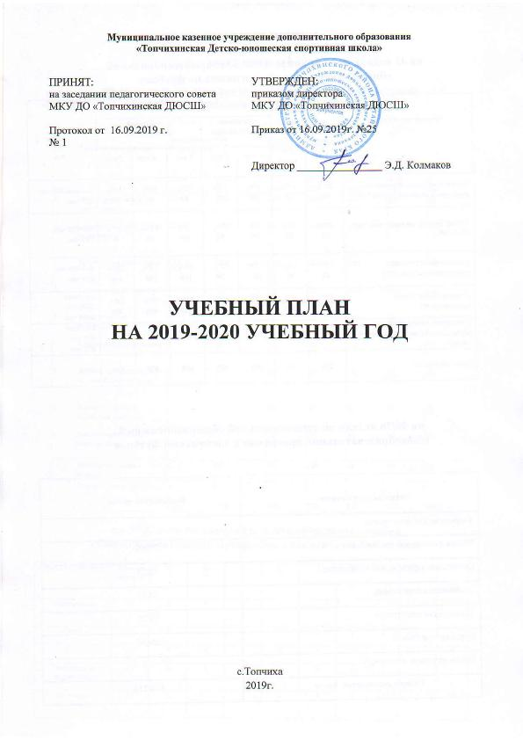

**УЧЕБНЫЙ ПЛАН**

**на 46 недель по дополнительной предпрофессиональной общеобразовательной программе по футболу**

|  |  |  |  |  |  |  |  |  |
| --- | --- | --- | --- | --- | --- | --- | --- | --- |
| Предметные области | Этап начальной подготовки | | Тренировочный этап | | | | | Всего часов |
| Начальная специализация | | Углубленная специализация | | |
| 1 г. | 2 и выше | 1 год | 2 год | 3 год | 4 год | 5 год |
| Теория и методика физической культуры и спорта (не менее 10%) | 20 %  **55** | 15%  **55** | 10%  **55** | 10%  **55** | 10%  **83** | 10%  **83** | 10%  **83** | Не мене 460 час.  **524 час.** |
| Общая физическая подготовка (от 10 до 20%) | 20**%**  **55** | 20**%**  **74** | 18**%**  **99** | 17**%**  **94** | 12**%**  **99** | 12**%**  **99** | 12**%**  **99** | 460-920 час.  **743 час.** |
| Специальная физическая подготовка (от 10 до 20%) | 15%  **42** | 15%  **55** | 17%  **94** | 18%  **99** | 20%  **166** | 20%  **166** | 20%  **166** | 460-920 час.  **835 час.** |
| Избранный вид спорта  (не менее 45%) | 45%  **124** | 50%  **184** | 55%  **304** | 55%  **304** | 58%  **480** | 58%  **480** | 58%  **480** | Не менее  2070 час.  **2498 час.** |
| Самостоятельная работа  обучающихся ( до 10% **за сеткой часов)** | 24 | 30 | 48 | 48 | 66 | 66 | 66 | Не более  460 час.  **378 час.** |
| Всего часов в год: | **276** | **368** | **552** | **552** | **828** | **828** | **828** | **4600** |

**на 46/36 недель по дополнительной общеразвивающей общеобразовательной программе с элементами футбола**

|  |  |
| --- | --- |
| **Разделы подготовки** | **Количество часов** |
| Теоретическая подготовка | 12/9 |
| Общая физическая подготовка | 77/65 |
| Специальная физическая подготовка | 48/24 |
| Техническая подготовка | 70/57 |
| Тактическая подготовка | 29/20 |
| Игровая подготовка | 36/36 |
| Промежуточная аттестация | 4/5 |
| **Общее количество часов** | **276/216** |

**УЧЕБНЫЙ ПЛАН**

**на 46 недель по дополнительной предпрофессиональной общеобразовательной программе по  баскетболу**

|  |  |  |  |  |  |  |  |  |
| --- | --- | --- | --- | --- | --- | --- | --- | --- |
| **№**  **п/п** | **Разделы программы** | **Этап начальной**  **Подготовки** | | **Тренировочный**  **Этап** | | | | |
| **1 год** | **2 год** | **1**  **год** | **2**  **год** | **3**  **год** | **4**  **год** | **5**  **год** |
| 1      2        3      4      5      6      7        8      9 | Общая физическая подготовка    Специальная физическая подготовка    Техническая подготовка    Тактическая подготовка    Теоретическая подготовка    Контрольные нормативы    Участие в соревнованиях по календарному плану    Инструкторская и судейская практика    Восстановительные мероприятия | 100      40        132      30      4      6 | 120      60        200      42      8      8      30 | 100      80        250      64      20      10      40        30      30 | 100      100        300      78      20      10      50        40      30 | 80      120        350      102      20      10      60        50      40 | 80      140        400      116      30      10      70        50      40 | 80      140        400      116      30      10      70        50      40 |
|  | Количество часов в неделю | **6** | **9** | **12** | **14** | **16** | **18** | **18** |
|  | Общее количество часов | **312** | **468** | **624** | **728** | **832** | **936** | **936** |

**на 36 недель по дополнительной общеразвивающей общеобразовательной программе с элементами баскетбола**

|  |  |  |  |  |  |  |  |  |  |  |
| --- | --- | --- | --- | --- | --- | --- | --- | --- | --- | --- |
| **Виды подготовки** | **Кол-во часов в год** | **9** | **10** | **11** | **12** | **1** | **2** | **3** | **4** | **5** |
| Теоретическая подготовка | 2 | 1 | 1 |  |  |  |  |  |  |  |
| ОФП | 63 | 8 | 7 | 7 | 6 | 6 | 7 | 8 | 7 | 7 |
| СФП | 32 | 5 | 4 | 3 | 3 | 3 | 3 | 3 | 4 | 4 |
| Техническая подготовка | 43 | 5 | 5 | 5 | 5 | 5 | 5 | 5 | 4 | 4 |
| Тактическая подготовка | 32 | 3 | 3 | 4 | 4 | 4 | 4 | 4 | 3 | 3 |
| Игровая подготовка | 32 | 3 | 3 | 4 | 4 | 4 | 4 | 4 | 3 | 3 |
| Контрольные и календарные игры | 10 | - |  | 1 | 1 | 2 | 2 | 2 | 2 |  |
| Контрольные испытания | 2 | - | 1 | - |  | - | - |  | - | 1 |
| Всего часов за 36 недель | 216 | 25 | 24 | 24 | 23 | 24 | 25 | 26 | 26 | 22 |

**УЧЕБНЫЙ ПЛАН**

**на 46 недель по дополнительной предпрофессиональной общеобразовательной программе по  волейболу**

|  |  |  |  |  |  |  |  |  |  |  |
| --- | --- | --- | --- | --- | --- | --- | --- | --- | --- | --- |
| № п/п | Предметные области | Этап начальной подготовки | | | Тренировочный этап | | | | | Итого |
| 1-й | 2-й | 3-й | 1-й | 2-й | 3-й | 4-й | 5-й |
| 1. | Общая физическая подготовка | 83 | 116 | 116 | 110 | 110 | 66 | 66 | 66 | 733 |
| 2. | Специальная физическая подготовка | 30 | 41 | 41 | 61 | 61 | 116 | 116 | 116 | 582 |
| 3. | Техническая подготовка | 55 | 91 | 91 | 132 | 132 | 207 | 207 | 207 | 1122 |
| 4. | Тактическая, теоретическая, психологическая подготовка, медико-восстановительные мероприятия | 41 | 83 | 83 | 138 | 138 | 248 | 248 | 248 | 1227 |
| 5. | Технико-тактическая подготовка | 34 | 42 | 42 | 56 | 56 | 66 | 66 | 66 | 428 |
| 6. | Участие в соревнованиях, тренерская и судейская практика | 33 | 41 | 41 | 55 | 55 | 125 | 125 | 125 | 600 |
|  | **Общее количество часов (в год)** | **276** | **414** | **414** | **552** | **552** | **828** | **828** | **828** | **4692** |

**на 36 недель по дополнительной общеразвивающей общеобразовательной программе с элементами волейбола**

|  |  |  |
| --- | --- | --- |
| № п/п | Предметные области | Спортивно оздоровительный этап |
| 1-й |
| 1. | Общая физическая подготовка | 43 |
| 2. | Специальная физическая подготовка | 29 |
| 3. | Техническая подготовка | 36 |
| 4. | Тактическая, теоретическая, психологическая подготовка, медико-восстановительные мероприятия | 14 |
| 5. | Технико-тактическая подготовка | 15 |
| 6. | Участие в соревнованиях, тренерская и судейская практика | 7 |
|  | **Общее количество часов (в год)** | **144** |

**УЧЕБНЫЙ ПЛАН**

**на 46 недель по дополнительной предпрофессиональной общеобразовательной программе по  борьбе самбо**

|  |  |  |  |  |  |  |  |
| --- | --- | --- | --- | --- | --- | --- | --- |
| Предметная область | Количество часов за год обучения | | | | | | |
| Нач. подготовки | | Тренировочный этап | | | | |
| До года | Свыше года | Период начальной специализации | | Период углубленной специализации | | |
| **Теория и методика физической культуры и спорта** | **14** | **19** | **28** | **28** | **42** | **42** | **42** |
| **Общая физическая подготовка** | **56** | **74** | **111** | **111** | **166** | **166** | **166** |
| **Избранный вид спорта (в т.ч. на УТС и соревнования)** | **140** | **186** | **278** | **281** | **425** | **430** | **435** |
| **Специальная физическая подготовка** | 43 | 52 | 60 | 53 | 87 | 64 | 47 |
| Технико-тактическая подготовка | 63 | 84 | 125 | 126 | 191 | 194 | 196 |
| **Соревновательная подготовка** | 12 | 18 | 32 | 37 | 52 | 62 | 72 |
| Инструкторская и судейская практика | 0 | 0 | 14 | 15 | 22 | 25 | 25 |
| Контрольные испытания | 8 | 12 | 19 | 22 | 30 | 32 | 32 |
| Медико-восстановительные мероприятия | 14 | 20 | 28 | 28 | 43 | 53 | 63 |
| **Другие виды спорта и подвижные игры** | **25** | **33** | **52** | **49** | **70** | **65** | **60** |
| **Технико-тактическая и психологическая подготовка** | **41** | **56** | **83** | **83** | **125** | **125** | **125** |
| **Итого часов** | **276** | **368** | **552** | **552** | **828** | **828** | **828** |
| Самостоятельная работа обуч-ся | 18 | 22 | 44 | 52 | 62 | 72 | 82 |

**на 36 недель по дополнительной общеразвивающей общеобразовательной программе по  борьбе самбо**

**1. УЧЕБНЫЙ ПЛАН**

**(6 ЧАСОВ В НЕДЕЛЮ)**

|  |  |  |  |  |  |  |  |  |  |  |  |  |  |
| --- | --- | --- | --- | --- | --- | --- | --- | --- | --- | --- | --- | --- | --- |
|  |  |  |  |  |  |  |  |  |  |  |  | | |
| № | Разделы | IX | X | XI | XII | I | II | III | IV | V |  |  | Всего |
|  |  |  |  |  |  |  |  |  |  |  |  |  |  |
| 1 | О Ф П | 12 | 13 | 13 | 12 | 12 | 12 | 12 | 13 | 10 |  |  | 109 |
|  |  |  |  |  |  |  |  |  |  |  |  |  |  |
| 2 | С Ф П | 7 | 8 | 9 | 8 | 6 | 6 | 7 | 7 | 7 |  |  | 65 |
|  |  |  |  |  |  |  |  |  |  |  |  |  |  |
| 3 | Т Т П | 4 | 4 | 5 | 4 | 4 | 4 | 5 | 5 | 4 |  |  | 39 |
|  |  |  |  |  |  |  |  |  |  |  |  |  |  |
| 4 | Теория | 1 | - | 1 | 1 | 1 | - | 1 | 1 | 1 |  |  | 7 |
|  |  |  |  |  |  |  |  |  |  |  |  |  |  |
|  | Контрольно- |  |  |  |  |  |  |  |  |  |  |  |  |
| 5 | переводные | 1 | -- | -- | -- | -- | -- | -- | -- | 1 |  |  | 2 |
|  | испытания |  |  |  |  |  |  |  |  |  |  |  |  |
|  |  |  |  |  |  |  |  |  |  |  |  |  |  |
|  | Контрольные |  |  |  |  |  |  |  |  |  |  |  |  |
| 6 | соревнования | -- | -- | 1 | -- | -- | -- | -- | 1 | -- |  |  | 2 |
|  |  |  |  |  |  |  |  |  |  |  |  |  |  |
|  | Инструкторская и |  |  |  |  |  |  |  |  |  |  |  |  |
| 7 | судейская | -- | -- | -- | -- | -- | -- | -- | 2 | -- |  |  | 2 |
|  | практика |  |  |  |  |  |  |  |  |  |  |  |  |
|  | Восстановительны |  |  |  |  |  |  |  |  |  |  |  |  |
| 8 | е мероприятия | -- | -- | -- | -- | -- | -- | -- | -- | -- |  |  | -- |
|  |  |  |  |  |  |  |  |  |  |  |  |  |  |
|  | Медицинское |  |  |  |  |  |  |  |  |  |  |  |  |
| 9 | обследование | 1 | -- | -- | -- | -- | -- | -- | -- | 1 |  |  | 2 |
|  |  |  |  |  |  |  |  |  |  |  |  |  |  |
| 10 | Воспитательная |  |  |  |  | В процессе занятий | | | | |  |  |  |
|  | работа |  |  |  |  |  |  |  |  |  |  |  |  |
| 11 | Всего за месяц | 26 | 25 | 29 | 25 | 23 | 22 | 25 | 29 | 24 |  |  | 216 |
|  |  |  |  |  |  |  |  |  |  |  |  |  |  |
|  | Всего за год |  |  |  |  |  |  | 216 |  |  |  |  |  |
|  |  |  |  |  |  |  |  |  |  |  |  |  |  |

**УЧЕБНЫЙ ПЛАН**

**на 36 недель по дополнительной общеразивающей**

**общеобразовательной программе по  хоккею с шайбой**

**для групп СОЭ 1 года обучения**

|  |  |  |
| --- | --- | --- |
| **Предметные области** | |  |
| **1** | **Теоретическая, тактическая и психологическая**  **подготовка** | **10** |
| **2** | **Общая физическая подготовка** | **56** |
|  | ОФП | 44 |
| Контрольно-переводные нормативы | 2 |
| **3** | **Избранный вид спорта** | **60** |
|  | Техническая подготовка | 40 |
|
| Технико-тактическая  (игровая подготовка) | 20 |
|
| Соревновательная подготовка, инструкторская и судейская практика | - |
| Восстановительные мероприятия | - |
| **4** | **Специальная физическая подготовка** | **14** |
|  | **Всего** | **140** |
| **5** | **Самостоятельная работа** | **4** |
| **Итого** | | **144** |

**для групп СОЭ 2, 3 года обучения**

|  |  |  |
| --- | --- | --- |
| **Предметные области** | |  |
| **1** | **Теоретическая, тактическая и психологическая**  **подготовка** | **14** |
| **2** | **Общая физическая подготовка** | **74** |
|  | ОФП | 70 |
| Контрольно-переводные нормативы | 4 |
| **3** | **Избранный вид спорта** | **100** |
|  | Техническая подготовка | 60 |
|
| Технико-тактическая (игровая подготовка) | 40 |
|
| Соревновательная подготовка, инструкторская и судейская практика | - |
| Восстановительные мероприятия | - |
| **4** | **Специальная физическая подготовка** | **24** |
|  | **Всего** | **212** |
| **5** | **Самостоятельная работа** | **4** |
| **Итого** | | **216** |